ГЛАВА АДМИНИСТРАЦИИ ГОРОДА БАЙКОНУР
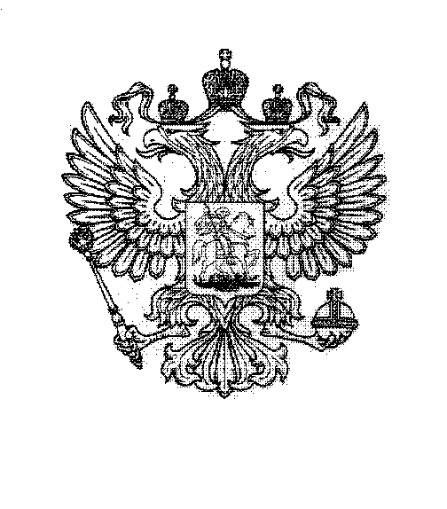

ПОСТАНОВЛЕНИЕ

23 сентября 2026 г. № 342

О внесении изменений в персональный состав Межведомственной рабочей группы города Байконур по вопросам построения, развития и эксплуатации аппаратно-программного комплекса «Безопасный город», утвержденный постановлением Главы администрации города Байконур от 21 сентября 2017 г. № 293

На основании Соглашения между Российской Федерацией и Республикой Казахстан о статусе города Байконур, порядке формирования и статусе его органов исполнительной власти от 23 декабря 1995 г., в связи с кадровыми изменениями
П О С Т А Н О В Л Я Ю:
1. Внести в персональный состав Межведомственной рабочей группы города Байконур по вопросам построения, развития и эксплуатации аппаратно-программного комплекса «Безопасный город», утвержденный постановлением Главы администрации города Байконур от 21 сентября 2017 г. № 293
«О создании Межведомственной рабочей группы города Байконур по вопросам построения, развития и эксплуатации аппаратно-программного комплекса «Безопасный город» (с изменениями) (далее – МРГ), следующие изменения:

1.1. Включить в персональный состав МРГ в качестве секретаря МРГ Солодовникова Дмитрия Николаевича – главного специалиста сектора
по чрезвычайным ситуациям отдела территориальной безопасности Управления безопасности и режима администрации города Байконур.

1.2. Включить в персональный состав в качестве членов МРГ:

Махшатова Сабита Мусабековича – заместителя генерального директора ГУПЖХ;

Кайпназара Асета Икрамулы – начальника отдела видеонаблюдения ГУП «БайконурСвязьИнформ».

1.3. Указать новые должности членов МРГ:

Абатова Руслана Ксаиновича – начальник отдела благоустройства, дорожного хозяйства и транспорта Управления городского хозяйства администрации города Байконур;

Кузнецова Михаила Владимировича – заместитель начальника управления – начальник сводно-аналитического отдела Управления финансов администрации города Байконур.

1.4. Исключить из персонального состава МРГ Давлетчина Р.С.,
Попова В.Б., Рахматова А.А.
2. Аппарату Главы администрации города Байконур в установленные сроки организовать опубликование настоящего постановления в газете «Байконур» и на официальном сайте администрации города Байконур https://portal.baikonuradm.ru.
3. Контроль за исполнением настоящего постановления возложить
на первого заместителя Главы администрации города Байконур.

Глава администрации К.Д. Бусыгин

